附件3：

第二十四届中国药师周

会议酒店位置及交通信息

一、会议酒店地理位置

1.中国大酒店:石家庄市桥西区维明街道自强路 127 号

电话：0311-87025931

2.太行国宾馆:石家庄市桥西区中山西路 289 号

电 话：0311-80881518

3.汇源大酒店:石家庄市桥西区维明街道自强路88号

电 话：0311-87020088

4.云瑧世纪大饭店:桥西区维明街道中山西路145号

电 话：0311-87036699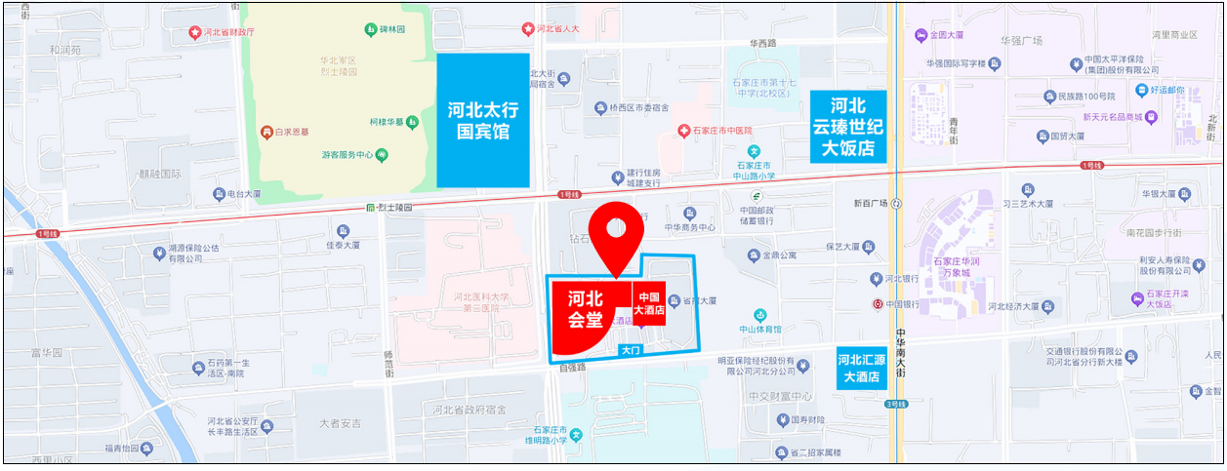

二、摆渡交通安排

1.会务组11月8日安排了从正定机场、石家庄站至酒店住宿的接驳车。在航站楼到达楼层、高铁车站出口处，届时将有会务工作人员引导您前往接驳车上车点。11月10日安排了送站车辆。接驳车的服务时间和班次安排如下表：

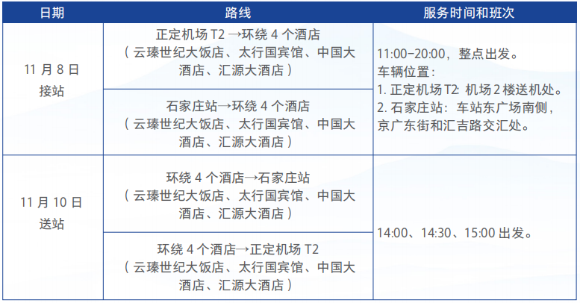

2.会议期间，会务组还安排了往返于住宿酒店和会场的摆渡车，具体服务时间及班次安排如下表：

